informace o pozemku | Nahlížení do katastru nemovitostí
20. 7. 2020

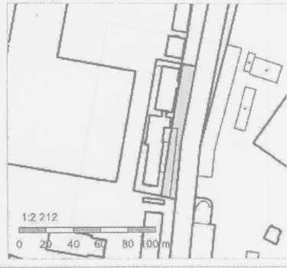Informace o pozemku
Parcelní Číslo:
Obec:
Katastrální území:! Číslo LV:
Výměra [m²]:
Typ parcely: Mapový list:
Určení výměry: Způsob využití: Druh pozemku:
1645/3*
České Budějovice 5442561 České Budějovice. 3 622052
942
Parcela katastru nemovitostí
Ze souřadnic v S-JTSK
ostatní komunikace
ostatní plocha

Vlastníci, jiní oprávnění
Vlastnické právo Podíl
Jihočeský kraj, U Zimního stadionu 1952/2, České Budějovice 7,37001 České Budějovice
Hospodaření se svěřeným majetkem kraje Podíl
Střední škola obchodní, České Budějovice, Husova 9, Husova tř. 1846/9, České Budějovice 3, 37001 České Budějovice

Způsob ochrany nemovitosti
Nejsou evidovány žádné způsoby ochrany.

Seznam BPEJ
Parcela nemá evidované BPEJ.

Omezení vlastnického práva
Typ
Předkupní právo Věcné břemeno vedení
Věcné břemeno zřizování a provozování vedení

Jiné zápisy
Nejsou evidovány žádné jiné zápisy.
Řízení, v rámci kterých byl k nemovitosti zapsán cenový údaj
Nemovitost je v územním obvodu, kde státní správu katastru nemovitostí ČR vykonává Katastrální úřad prd Jihočeský kraj. Katastrální pracoviště České Budějovice
Zobrazené údaje mají informativní charakter. Platnost k 20.07.2020 07:00:03
5 2004 - 2020 Česky úlad zeměměřfekv a katastrální# Verze aplikace 5.6.3 build 0 1/1

